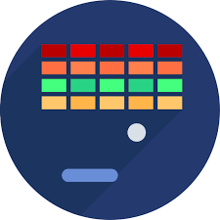**Breakout**

Como jogador quero:

1. Quero ver uma interface que possuía botões de controles direita e esquerda.
2. Barra de controle de posição da bola.
3. Blocos a serem destruídos.
4. Bola, para destruir blocos.
5. Pontuação.
6. Opção de jogar o jogo novamente.